2023年度
中共攀枝花市委办公室部门决算

目录
公开时间：2024年9月20日
第一部分 部门概况 4
一、 部门职责 4
二、 机构设置 5
第二部分 2023年度部门决算情况说明 6
一、收入支出决算总体情况说明 6
二、收入决算情况说明 6
三、支出决算情况说明 7
四、财政拨款收入支出决算总体情况说明 8
五、一般公共预算财政拨款支出决算情况说明 8
六、一般公共预算财政拨款基本支出决算情况说明 13
七、财政拨款“三公”经费支出决算情况说明 13
八、政府性基金预算支出决算情况说明 17
九、 国有资本经营预算支出决算情况说明 18
十、 其他重要事项的情况说明 18
第三部分 名词解释 20
第四部分 附件 25
附件1 25
附件2 31
第五部分 附表 32
一、收入支出决算总表 32
二、收入决算表 32
三、支出决算表 32
四、财政拨款收入支出决算总表 32
五、财政拨款支出决算明细表 32
六、一般公共预算财政拨款支出决算表 32
七、一般公共预算财政拨款支出决算明细表 32
八、一般公共预算财政拨款基本支出决算表 32
九、一般公共预算财政拨款项目支出决算表 32
十、政府性基金预算财政拨款收入支出决算表 32
十一、国有资本经营预算财政拨款收入支出决算表 32
十二、国有资本经营预算财政拨款支出决算表 32
十三、财政拨款“三公”经费支出决算表 32

第一部分 部门概况

- 部门职责
市委办公室是市委的综合办事机构，主要职能是：负责中央、省委和市委重要工作部署，领导重要指示批示的贯彻落实、统筹协调和督促办理；负责市委会议、重大活动的筹备和实施工作，以及市委领导公务活动的协调安排；负责市委重要文稿和市委主要领导文稿的起草、审核、修改和印制；围绕中央、省委和市委工作部署，开展调研、搜集信息、反映动态；负责党委信息、全市重要情况和重大经济信息的收集、整理、分析和上报；负责中央、省委文件的分发、管理，以及市委文件的制发、管理；负责市委规范性文件审查、解释、清理及报送省委备案工作，以及全市党内规范性文件备案审查；负责全市档案管理工作的监督、指导；研究制定公务服务管理工作的具体政策和管理制度并组织实施；对市直各部门及县（区）公务服务管理工作进行指导；负责市委政策研究室、市委保密机要局及市委目标绩效办的人事党务、财务后勤、离退休人员管理等工作；完成市委交办的其他工作。
市委党史研究室的主要职能是：贯彻落实省委有关党史工作的方针、政策和市委关于党史的重要指示；研究、拟定全市党史工作规划，并组织实施；负责全市重要党史资料的征集、整理、编纂和出版工作；研究中共攀枝花历史，总结党的历史经验，编写中共攀枝花地方史；编辑出版党史书刊；办好中共攀枝花市委机关刊物《攀枝花纪事》杂志；推动党史成果转化，开展党史、革命史、建设史、改革史的宣传教育和党史专题研究工作；组织党史工作经验交流，负责全市党史研究干部培训工作；指导区（县）委的党史业务工作；承办省委党史研究室和市委交办的其他工作。
市公务服务中心的主要职能是：负责党和国家领导人或曾经担任过该级别职务的老领导的接待任务；负责省部级领导或曾经担任过该级别职务的老领导的接待任务；负责省级及以上的检查组、调研组、巡视组、督察组、考核组等综合工作组的接待任务；负责友好地（市、州）主要领导、党政代表团的接待任务；负责举办、承办的全国性、区域性会议以及大型活动的重要来宾的接待任务。
- 机构设置
市委办公室下属二级预算单位3个，其中行政单位1个，参照公务员法管理的事业单位1个，其他事业单位1个。
纳入市委办公室2023年度部门决算编制范围的二级预算单位包括：
1.市委办公室（本级）
2.市委党史研究室
3.市公务服务中心

第二部分 2023年度部门决算情况说明

一、收入支出决算总体情况说明
2023年度收、支总计均为7,467.34万元。与2022年度相比，收、支总计各减少4,036.15万元，下降35.09%。主要变动原因是：部分项目款项已于2022年支付完毕，纳入2023年财政保障的项目经费减少。
（图1：收、支决算总计变动情况图）（柱状图）
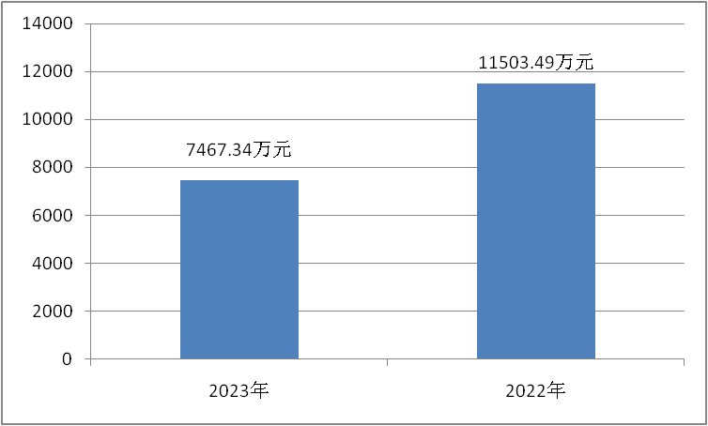

二、收入决算情况说明
2023年度本年收入合计7,463.89万元，全部为一般公共预算财政拨款收入。

（图2：收入决算结构图）（饼状图）
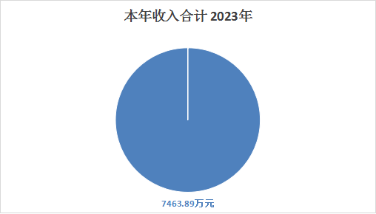

三、支出决算情况说明
2023年度本年支出合计7,463.89万元，其中：基本支出3,802.05万元，占50.94%；项目支出3,661.84万元，占49.06%。
（图3：支出决算结构图）（饼状图）
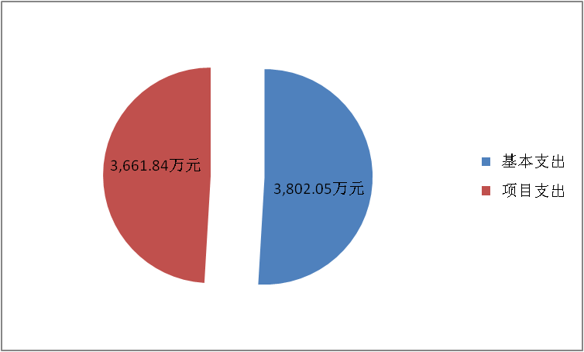

四、财政拨款收入支出决算总体情况说明
2023年度财政拨款收、支总计均为7,463.89万元。与2022年度相比，财政拨款收、支总计各减少4,023.38万元，下降35.02%。主要变动原因是：部分项目款项已于2022年支付完毕，纳入2023年财政保障的项目经费减少。
（图4：财政拨款收、支决算总计变动情况）（柱状图）
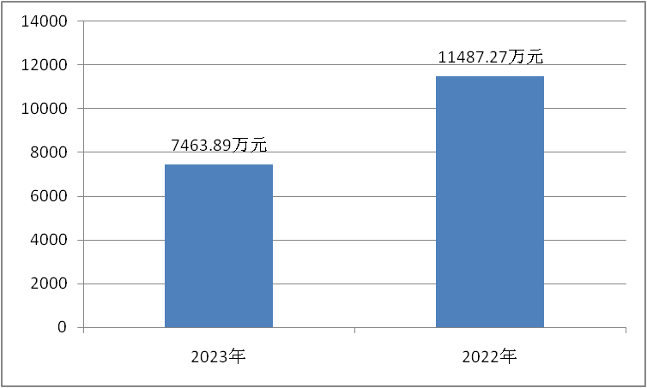

五、一般公共预算财政拨款支出决算情况说明
（一）一般公共预算财政拨款支出决算总体情况
2023年度一般公共预算财政拨款支出7,463.89万元，占本年支出合计的100%。与2022年度相比，一般公共预算财政拨款支出增加3,009.86万元，增长67.58%。主要是安排的项目经费资金性质不同导致，2023年所有项目经费全部由一般公共预算保障，而2022年部分项目由一般公共预算保障，部分项目由政府性基金预算保障。
（图5：一般公共预算财政拨款支出决算变动情况）（柱状图）
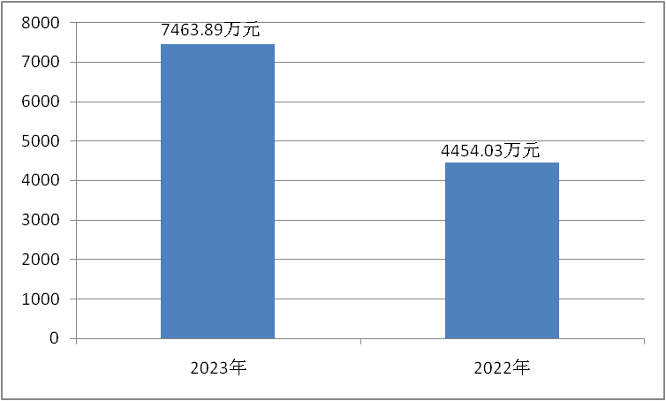
（二）一般公共预算财政拨款支出决算结构情况
2023年度一般公共预算财政拨款支出7,463.89万元，主要用于以下方面:一般公共服务支出6,049.03万元，占81.04%；科学技术支出155.47万元，占2.08%；社会保障和就业支出849.32万元，占11.38%；卫生健康支出167.26万元，占2.24%；城乡社区支出13.2万元，占0.18%；农林水支出3.72万元，占0.05%；住房保障支出225.89万元，占3.03%。
（图6：一般公共预算财政拨款支出决算结构）（饼状图）
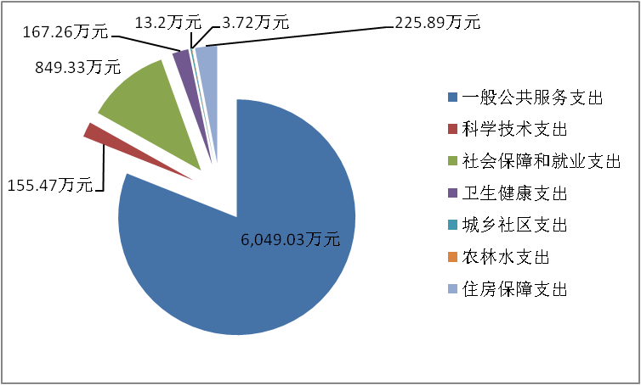
（三）一般公共预算财政拨款支出决算具体情况
2023年度一般公共预算支出决算数为7,463.89万元，完成预算100%。其中：
1.一般公共服务（类）政府办公厅（室）及相关机构事务（款）一般行政管理事务（项）：支出决算为1万元，完成预算100%。
2.一般公共服务（类）纪检监察事务（款）派驻派出机构（项）：支出决算为0.09万元，完成预算100%。
3.一般公共服务（类）党委办公厅（室）及相关机构事务（款）行政运行（项）：支出决算为2,163.4万元，完成预算100%。
4.一般公共服务（类）党委办公厅（室）及相关机构事务（款）一般行政管理事务（项）：支出决算为499.64万元，完成预算100%。
5.一般公共服务（类）党委办公厅（室）及相关机构事务（款）专项业务（项）：支出决算为227.73万元，完成预算100%。
6.一般公共服务（类）党委办公厅（室）及相关机构事务（款）事业运行（项）：支出决算为241.08万元，完成预算100%。
7.一般公共服务（类）党委办公厅（室）及相关机构事务（款）其他党委办公厅（室）及相关机构事务支出（项）：支出决算为553.64万元，完成预算100%。
8.一般公共服务（类）组织事务（款）其他组织事务支出（项）：支出决算为3.31万元，完成预算100%。
9.一般公共服务（类）其他一般公共服务支出（款）其他一般公共服务支出（项）：支出决算为2,359.14万元，完成预算100%。
10.科学技术支出（类）科学技术管理事务（款）行政运行（项）：支出决算为150.94万元，完成预算100%。
11.科学技术支出（类）社会科学（款）其他社会科学支出（项）：支出决算为4.53万元，完成预算100%。
12.社会保障和就业支出（类）行政事业单位养老支出（款）行政单位离退休（项）：支出决算为341.28万元，完成预算100%。
13.社会保障和就业支出（类）行政事业单位养老支出（款）机关事业单位基本养老保险缴费支出（项）：支出决算为311.75万元，完成预算100%。
14.社会保障和就业支出（类）行政事业单位养老支出（款）机关事业单位职业年金缴费支出（项）：支出决算为15.16万元，完成预算100%。
15.社会保障和就业支出（类）抚恤（款）死亡抚恤（项）：支出决算为181.03万元，完成预算100%。
16.社会保障和就业支出（类）社会福利（款）儿童福利（项）：支出决算为0.1万元，完成预算100%。
17.卫生健康支出（类）行政事业单位医疗（款）行政单位医疗（项）：支出决算为138.67万元，完成预算100%。
18.卫生健康支出（类）行政事业单位医疗（款）事业单位医疗（项）：支出决算为10.18万元，完成预算100%。
19.卫生健康支出（类）行政事业单位医疗（款）公务员医疗补助（项）：支出决算为1.05万元，完成预算100%。
20.卫生健康支出（类）行政事业单位医疗（款）其他行政事业单位医疗支出（项）：支出决算为16.65万元，完成预算100%。
21.卫生健康支出（类）其他卫生健康支出（款）其他卫生健康支出（项）：支出决算为0.71万元，完成预算100%。
22.城乡社区支出（类）城乡社区公共设施（款）其他城乡社区公共设施支出（项）：支出决算为13.2万元，完成预算100%。
23.农林水支出（类）农业农村（款）其他农业农村支出（项）：支出决算为3.72万元，完成预算100%。
24.住房保障支出（类）住房改革支出（款）住房公积金（项）：支出决算为225.89万元，完成预算100%。

六、一般公共预算财政拨款基本支出决算情况说明
2023年度一般公共预算财政拨款基本支出3,802.05万元，其中：
人员经费3,315.98万元，主要包括：基本工资、津贴补贴、奖金、绩效工资、机关事业单位基本养老保险缴费、职业年金缴费、职工基本医疗保险缴费、公务员医疗补助缴费、其他社会保障缴费、住房公积金、其他工资福利支出、抚恤金、生活补助、医疗费补助、其他对个人和家庭的补助支出等。
公用经费486.07万元，主要包括：办公费、水费、电费、邮电费、差旅费、公务接待费、劳务费、工会经费、福利费、公务用车运行维护费、其他交通费、其他商品和服务支出等。

七、财政拨款“三公”经费支出决算情况说明
（一）“三公”经费财政拨款支出决算总体情况说明
2023年，市委办公室（本级）“三公”经费财政拨款支出决算为27.85万元，完成预算100%，较上年减少6.5万元，下降18.92%。决算数与预算数持平。
市委党史研究室“三公”经费财政拨款支出决算为0.24万元，完成预算100%，较上年增加0.24万元。决算数与预算数持平。
市公务服务中心“三公”经费财政拨款支出决算为66.14万元，完成预算100%，较上年减少37.54万元，下降36.21%。决算数与预算数持平。
（二）“三公”经费财政拨款支出决算具体情况说明
2023年“三公”经费财政拨款支出决算中，市委办公室（本级）、市委党史研究室、市公务服务中心因公出国（境）费支出决算均为0万元，占0%。市委办公室（本级）公务用车购置及运行维护费支出决算25.27万元，占26.82%；市公务服务中心公务用车购置及运行维护费支出决算5.81万元，占6.17%；市委办公室（本级）公务接待费支出决算2.58万元，占2.74%；市委党史研究室公务接待费支出决算0.24万元，占0.25%；市公务服务中心公务接待费支出决算60.33万元，占64.02%。具体情况如下：
（图7：“三公”经费财政拨款支出结构）（饼状图）
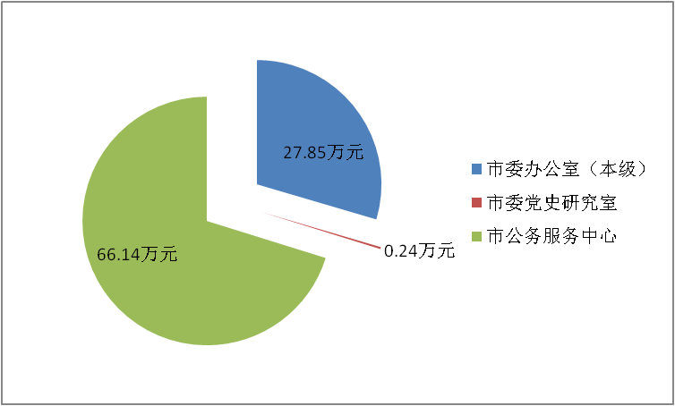
1.市委办公室（本级）、市委党史研究室、市公务服务中心因公出国（境）经费支出0万元，完成预算100%。全年安排因公出国（境）团组0次，出国（境）0人。因公出国（境）支出决算与2022年持平，均未作安排。
2.市委办公室（本级）公务用车购置及运行维护费支出25.27万元，完成预算100%，与2022年决算相比，减少6.32万元，下降20%。主要原因是贯彻落实党政机关过紧日子要求，对公务用车购置及运行维护费支出进行了进一步压减。
市委党史研究室公务用车购置及运行维护费支出0万元，完成预算100%，与2022年决算一致。
市公务服务中心公务用车购置及运行维护费支出5.81万元，完成预算100%，与2022年决算相比，增加1.3万元，增长28.82%。主要原因为：2022年1—3月市公务服务中心与市机关事务服务中心一并核算，此期间报销的公务用车购置及运行维护费在市机关事务服务中心部门决算中反映，导致2022年市公务服务中心决算反映的公务用车购置及运行维护费较实际发生金额小。
市委办公室（本级）、市委党史研究室、市公务服务中心公务用车购置支出均为0万元。截至2023年12月31日，市委办公室（本级）共有公务车辆8辆，其中，轿车2辆，越野车6辆；市公务服务中心共有公务用车5辆，其中：轿车1辆、载客汽车4辆。
市委办公室（本级）公务用车运行维护费支出25.27万元；市公务服务中心公务用车运行维护费支出5.81万元。主要用于下乡调研以及其他远程公务出行等所需的公务用车燃料费、维修费、过路过桥费、车船税及年检费等支出。
3.市委办公室（本级）公务接待费支出2.58万元，完成预算100%，与2022年决算相比，减少0.18万元，下降6.52%。主要原因是：进一步对公务接待费支出进行了压减。
市委党史研究室公务接待费支出0.24万元，完成预算100%，与2022年决算相比，增加0.24万元。主要原因是：市委党史研究室2022年未发生公务接待费。
市公务服务中心公务接待费支出60.33万元，完成预算100%，与2022年决算相比，减少38.84万元，下降39.17%。主要原因是：进一步对公务接待费支出进行了压减。
市委办公室（本级）国内公务接待支出2.58万元，主要用于执行公务、开展业务活动开支的用餐费。国内公务接待16批次，105人次（不包括陪同人员），共计支出2.58万元，具体内容包括：接待上级、其他地区人员来攀开展交流学习及考察调研等。
市委党史研究室国内公务接待支出0.24万元，主要用于执行公务、开展业务活动开支的用餐费。国内公务接待3批次，24人次（不包括陪同人员），共计支出0.28万元，具体内容包括：相关市州党史研究室人员来攀开展交流学习及考察调研等。
市公务服务中心国内公务接待支出60.33万元，主要用于执行公务、开展业务活动开支的用餐费。国内公务接待249批次，6,765人次（不包括陪同人员），共计支出60.33万元，具体内容包括：国级、省部级、省级及以上的综合工作组、友好地（市、州）主要领导和党政代表团以及举办、承办的全国性、区域性会议以及大型活动的重要来宾等各项公务接待项目。
市委办公室（本级）、市公务服务中心外事接待支出均为0万元。

八、政府性基金预算支出决算情况说明
2023年度政府性基金预算财政拨款支出0万元。
- 国有资本经营预算支出决算情况说明
2023年度国有资本经营预算财政拨款支出0万元。
- 其他重要事项的情况说明
（一）机关运行经费支出情况
2023年度，市委办公室机关运行经费支出412.34万元，比2022年度减少22.06万元，下降5.08%。主要原因为：一是2023年对“三公”经费支出进行了压减；二是市侨联的财务管理关系由市委办公室划转至市委统战部，相关经费不再纳入市委办公室决算汇总反映。
（二）政府采购支出情况
2023年度，市委办公室政府采购支出总额0万元。
（三）国有资产占有使用情况
截至2023年12月31日，市委办公室（本级）共有车辆8辆，其中：机要通信用车2辆、应急保障用车4辆、特种专业技术用车1辆、其他用车1辆，其他用车主要是用于保障调研等公务出行需要。单价50万元以上通用设备0台（套），单价100万元以上专用设备（不含车辆）0台（套）。
市委党史研究室共有车辆0辆。单价50万元以上通用设备0台（套），单价100万元以上专用设备（不含车辆）0台（套）。
攀枝花市公务服务中心共有车辆5辆，全部为其他用车（主要用于保障日常公务接待的车辆使用）。单价50万元以上通用设备0台（套），单价100万元以上专用设备（不含车辆）0台（套）。
（四）预算绩效管理情况
根据预算绩效管理要求，本部门在2023年度预算编制阶段，对20个项目编制了绩效目标，预算执行过程中，选取16个项目开展绩效监控。
组织开展了绩效自评，形成市委办公室部门整体（含部门预算项目）绩效自评报告，其中，市委办公室部门整体绩效自评得分为94.7分，绩效自评综述：市委办公室预决算编制合理、绩效目标设置较为科学，支出总体绩效良好。绩效自评报告详见附件。

- 名词解释

1.财政拨款收入：指单位从同级财政部门取得的财政预算资金。
2.年初结转和结余：指以前年度尚未完成、结转到本年按有关规定继续使用的资金。
3.年末结转和结余：指单位按有关规定结转到下年或以后年度继续使用的资金。
4.一般公共服务（类）政府办公厅（室）及相关机构事务（款）一般行政管理事务（项）：指行政单位（包括实行公务员管理的事业单位，下同）的基本支出。
5.一般公共服务（类）纪检监察事务（款）派驻派出机构（项）：指由纪检监察部门负担的派驻各部门和单位的纪检监察人员的专项业务支出。
6.一般公共服务（类）党委办公厅（室）及相关机构事务（款）行政运行（项）：指行政单位（包括实行公务员管理的事业单位，下同）的基本支出。
7.一般公共服务（类）党委办公厅（室）及相关机构事务（款）一般行政管理事务（项）：指行政单位未单独设置项级科目的其他项目支出。
8.一般公共服务（类）党委办公厅（室）及相关机构事务（款）事业运行（项）：指事业单位的基本支出，不包括行政单位后勤服务中心、医务室等附属事业单位。
9.一般公共服务（类）党委办公厅（室）及相关机构事务（款）其他党委办公厅（室）及相关机构事务支出（项）：指其他用于党委办公厅（室）及相关机构事务支出。
10.一般公共服务（类）组织事务（款）其他组织事务支出（项）：指其他用于中国共产党组织部门的事务支出。
11.一般公共服务（类）其他一般公共服务支出（款）其他一般公共服务支出（项）：指除单独设置了项目以外的其他一般公共服务支出。
12.科学技术支出（类）科学技术管理事务（款）行政运行（项）：指行政单位（包括实行公务员管理的事业单位，下同）的基本支出。
13.科学技术支出（类）社会科学（款）其他社会科学支出（项）：指其他用于社会科学研究方面的支出。
14.社会保障和就业支出（类）行政事业单位养老支出（款）行政单位离退休（项）：指行政单位开支的离退休经费。
15.社会保障和就业支出（类）行政事业单位养老支出（款）机关事业单位基本养老保险缴费支出（项）：指机关事业单位实施养老保险制度由单位缴纳的基本养老保险费支出。
16.社会保障和就业支出（类）行政事业单位养老支出（款）机关事业单位职业年金缴费支出（项）：指机关事业单位实施养老保险制度由单位实际缴纳的职业年金支出。
17.社会保障和就业支出（类）抚恤（款）死亡抚恤（项）：指按规定用于烈士和牺牲、病故人员家属的一次性和定期抚恤金、丧葬补助费以及烈士褒扬金。
18.社会保障和就业支出（类）社会福利（款）儿童福利（项）：指对儿童提供福利服务方面的支出。
19.卫生健康支出（类）行政事业单位医疗（款）行政单位医疗（项）：指财政部门安排的行政单位基本医疗保险缴费经费。
20.卫生健康支出（类）行政事业单位医疗（款）事业单位医疗（项）：指财政部门安排的事业单位基本医疗保险缴费经费。
21.卫生健康支出（类）行政事业单位医疗（款）公务员医疗补助（项）：指财政部门安排的公务员医疗补助经费。
22.卫生健康支出（类）行政事业单位医疗（款）其他行政事业单位医疗支出（项）：指其他用于行政事业单位医疗方面的支出。
23.卫生健康支出（类）其他卫生健康支出（款）其他卫生健康支出（项）：指其他用于卫生健康方面的支出。
24.城乡社区支出（类）城乡社区公共设施（款）其他城乡社区公共设施支出（项）：指其他用于城乡社区公共设施方面的支出。
25.农林水支出（类）农业农村（款）其他农业农村支出（项）：指除债务化解以外其他用于农林水方面的支出。
26.住房保障支出（类）住房改革支出（款）住房公积金（项）：指行政事业单位按人力资源和社会保障部、财政部规定的基本工资和津贴补贴以及规定比例为职工缴纳的住房公积金。
27.基本支出：指为保障机构正常运转、完成日常工作任务而发生的人员支出和公用支出。
28.项目支出：指在基本支出之外为完成特定行政任务和事业发展目标所发生的支出。
29.“三公”经费：指部门用财政拨款安排的因公出国（境）费、公务用车购置及运行费和公务接待费。其中，因公出国（境）费反映单位公务出国（境）的国际旅费、国外城市间交通费、住宿费、伙食费、培训费、公杂费等支出；公务用车购置及运行费反映单位公务用车车辆购置支出（含车辆购置税）及租用费、燃料费、维修费、过路过桥费、保险费等支出；公务接待费反映单位按规定开支的各类公务接待（含外宾接待）支出。
30.机关运行经费：为保障行政单位（含参照公务员法管理的事业单位）运行用于购买货物和服务的各项资金，包括办公及印刷费、邮电费、差旅费、会议费、福利费、日常维修费、专用材料及一般设备购置费、办公用房水电费、办公用房取暖费、办公用房物业管理费、公务用车运行维护费以及其他费用。

第四部分 附件

附件1
部门预算绩效评价报告

一、部门基本情况
（一）机构组成。2023 年，纳入市委办公室统一核算的单位 5 个，为市委目标绩效办、市委保密机要局、市委政策研究室、市内网服务中心、市民生工作促进中心；独立核算二级预算单位 3 个，为市委党史研究室、市公务服务中心。
（二）机构职能。市委办公室是市委的综合办事机构，主要职能是：负责中央、省委和市委重要工作部署，领导重要指示批示的贯彻落实、统筹协调和督促办理；负责市委会议、重大活动的筹备和实施工作，以及市委领导公务活动的协调安排；负责市委重要文稿和市委主要领导文稿的起草、审核、修改和印制；围绕中央和省委、市委工作部署，开展调研、搜集信息、反映动态；负责党委信息、全市重要情况和重大经济信息的收集、整理、分析和上报；负责中央、省委文件的分发、管理，以及市委文件的制发、管理；负责市委规范性文件审查、解释、清理及报送省委备案工作，以及全市党内规范性文件备案审查；负责全市档案管理工作的监督、指导；研究制定公务服务管理工作的具体政策和管理制度并组织实施；对市直各部门及县（区）公务服务管理工作进行指导；负责市委政策研究室、市委保密机要局及市委目标绩效办的人事党务、财务后勤、离退休人员管理等工作；完成市委交办的其他工作。
（三）人员概况。2023 年末，市委办公室（含统一核算单位和二级预算单位，下同）共有在职人员129人，其中：公务员（含参照公务员管理的事业单位工作人员） 85人、工勤人员28人、事业人员16 人。
二、部门资金收支情况
（一）收入情况。2023 年，市委办公室收入总计7,463.89 万元，其中：市委办公室（本级）6,760.06万元、市委党史研究室242.56万元、市公务服务中心 461.27万元。
（二）支出情况。2023年，市委办公室支出合计7,463.89万元，其中：一般公共服务支出 6,049.03万元，占81.04%；科学技术支出 155.47万元，占2.08%；社会保障和就业支出849.33万元，占11.38%；卫生健康支出 167.26 万元，占2.24%；城乡社区支出13.2万元，占0.18%；农林水支出3.72万元，占 0.05%；住房保障支出225.88万元，占3.03%。
（三）结转结余情况。截至2023年底，市委办公室结转结余为3.45万元，全部为非财政拨款结转结余资金。
三、部门预算绩效分析
（一）部门预算总体绩效分析
1.履职效能（自评得分15分）。2023年，在市委的坚强领导下，市委办公室坚持以习近平新时代中国特色社会主义思想为指导，深入贯彻落实习近平总书记对新时代办公厅工作重要指示精神和“五个坚持”重要要求，认真落实全国、全省党委和政府秘书长会议精神，紧扣推进市委总体发展战略落地实施，高质高效发挥统筹协调、参谋助手、督促检查、服务保障等职能作用，“三服务”工作取得了新成效。
2.预算管理（自评得分21.5分）。严格按照市财政要求，抓好预算编制及支付执行。2023年，市委办公室财政拨款预算执行数为7,463.89万元，年初预算数为4,283.43万元，预算偏离度74.25%。财政拨款预算执行数与年初预算数相比，偏离度较大，主要原因为：一是部分经费先预留在市财政，执行中需按程序审核后再下达单位。二是为进一步提升资金效益使所下达指标尽量在当年形成支出，部分经费由市财政根据项目实施和资金支付实际于年中追加安排单位。三是单位编制年初预算时未能对个别项目支出情况进行准确预计，导致经费追加。
3.财务管理（自评得分10分）。持续强化制度管理，市委办公室于2022年制定印发了《严肃财经纪律加强财务管理工作制度》。同时，扎实抓好制度执行，严格按照财政财务管理相关规定和单位内部管理制度组织工作开展，切实做到依法理财、依法行政。在此基础上，紧盯细节管控，坚持问题导向，建立健全防错纠错机制，针对可能存在的财务报销及账务核算问题，建立了资产入账双重核查、资金支付双重审核机制，严防资产登记遗漏、资金支付错误等问题发生。
4.资产管理（自评得分9分）。为实现资产的有效利用，先通过内部调剂予以解决，确实无法通过调剂解决的，才予购置。除市级信息化系统建设形成的新增资产和从其他单位调剂调入的资产外，2023年全年新增资产共计20,245元。
5.采购管理（自评得分6分）。政府采购管理中，严格执行《中华人民共和国政府采购法》《中华人民共和国政府采购法实施条例》《政府采购促进中小企业发展管理办法》等规定，采取合法合规的方式实施采购，同时，对于适宜由中小企业提供的采购项目，按要求预留份额专门面向中小企业采购。2023年，市委办公室未开展政府采购。
（二）部门预算项目绩效分析
深入贯彻市委、市政府关于全面实施预算绩效管理的决策部署，聚焦绩效目标编制、事中绩效监控、事后绩效评价和结果运用四个关键环节，严格落实过紧日子要求，从严控制一般性支出，扎实抓好项目资金管理，着力提升资金使用效益。除涉密项目及人员经费外（下同），2023年市委办公室运转类项目和特定目标类项目共计20个，项目管理得分33.2分。
常年项目共计18个，涉及预算总金额713.61万元，截至年底预算执行总体进度为100%。
阶段（一次性）项目共计2个，涉及预算总金额19.2万元，截至年底预算执行总体进度为100%。
1.项目决策。纳入年初预算编制的项目均按要求向室务会作了报告。绩效目标设置整体较为科学合理。预算项目均在规定时间完成了入库。
2.项目执行。预算项目实际列支内容与绩效目标设置方向相符。2023年，市委办公室无财政拨款结转结余。
3.目标实现。均按计划完成了当年的目标任务，资金执行率为100%。
（三）重点领域绩效分析。采购方面，认真开展政府购买服务专项自查，对照政府购买服务禁止事项逐一进行检查自纠，确保购买服务合法合规。同时，严格落实政府采购管理相关规定，对于达到政府集中采购或分散采购限额标准的货物、服务和工程，严格实行政府采购，切实规范采购行为。资产管理方面，严格落实资产配置标准，按规定配置资产及实施资产处置，并及时报送资产月报、年报。
（四）绩效结果应用情况。2023年，按照市财政统一部署和要求，市委办公室组织开展了2022年度部门整体支出绩效自评，并按要求对项目开展了支出绩效自评，评价结果及时向社会进行了公开。
四、评价结论及建议
（一）评价结论。从自评情况看，市委办公室预决算编制合理、绩效目标设置较为科学，支出总体绩效良好。根据《市级部门整体支出绩效自评表》确定的评分标准，2023 年市委办公室部门整体支出绩效评价得分为94.7分。
（二）存在问题。预算编制的精准性有所欠缺，除财政预留追加下达造成年初预算批复数与实际执行偏离外，因单位未能在年初预算编制时对项目支出需要进行充分预计使得年度执行中追加了部分经费。
（三）改进建议。进一步强化预算管理，加强系统谋划，统筹好当前和长远，将工作计划与预算编制有机结合，切实增强预算编制的前瞻性、科学性和准确定。
附表：部门预算项目支出绩效自评表（2023年度）

附件2
专项预算项目绩效评价报告范本
（本部门不涉及此类项目）

第五部分 附表

一、收入支出决算总表

二、收入决算表

三、支出决算表

四、财政拨款收入支出决算总表

五、财政拨款支出决算明细表

六、一般公共预算财政拨款支出决算表

七、一般公共预算财政拨款支出决算明细表

八、一般公共预算财政拨款基本支出决算表

九、一般公共预算财政拨款项目支出决算表

十、政府性基金预算财政拨款收入支出决算表

十一、国有资本经营预算财政拨款收入支出决算表

十二、国有资本经营预算财政拨款支出决算表

十三、财政拨款“三公”经费支出决算表

